

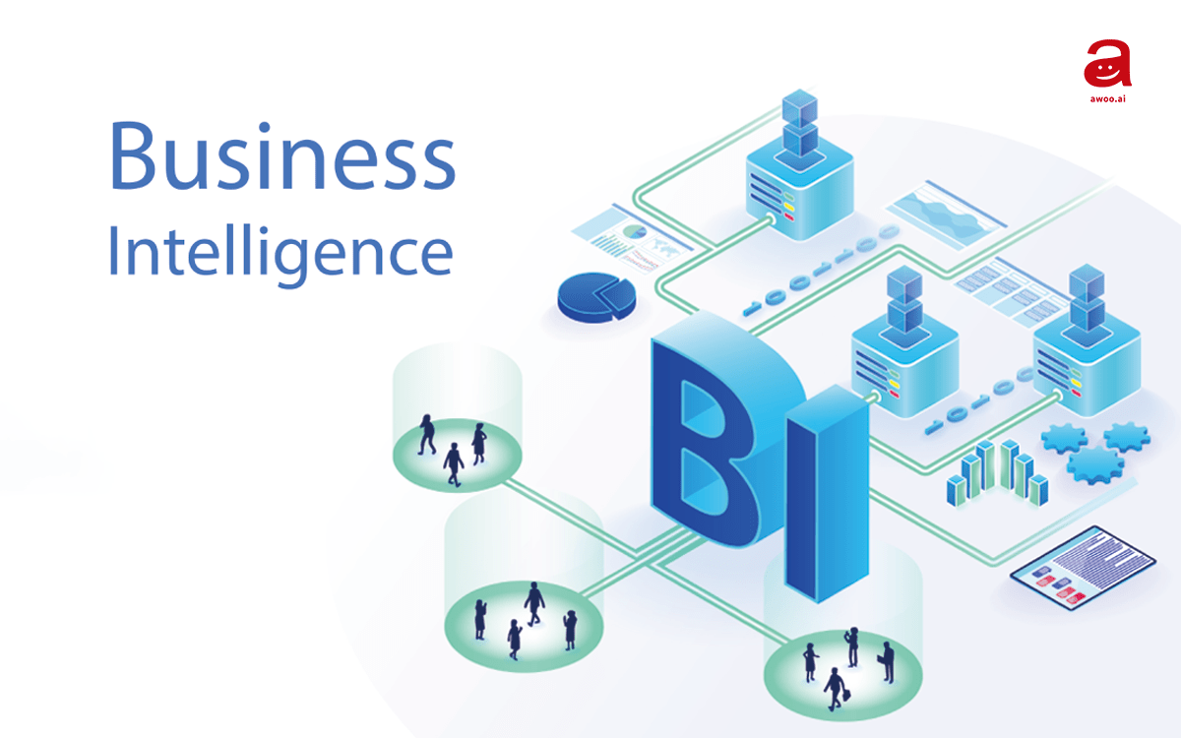

Titre : Analyse Décisionnelle et Segmentation de la Clientèle Bancaire : Application à la Gestion du Risque de Crédit

PRÉSENTÉ PAR:
Audes Mariana MOUSSAVOU
Awa Aimée BENZEKRY
Ramatoulaye DIAWANE
Stecy MOMBO AZZILE

ENCADRE PAR :
Manar ABOUREZQ
Année : 2025 -2026

Objectifs :
- Évaluer le risque de crédit des clients
- Segmenter la clientèle bancaire
- Aider à la prise de décision :
- Octroi de crédit
- Ajustement des taux
- Stratégies marketing personnalisées
- Réduction du taux de défaut
- Architecture Globale du Projet:
Sources de données
↓
Processus ETL
↓
Data Warehouse
↓
Couche BI / Analyse décisionnelle
↓
Machine Learning
- Sources de Données:

Données internes
- Informations clients
- Historique des crédits
- Transactions bancaires
- Retards de paiemen
- Garanties

3- Processus ETL (Extract – Transform – Load)

1. Extraction
Sources possibles :
- Base SQL bancaire
- Fichiers CSV
- API

2. Transformation
- Nettoyage des valeurs manquantes
- Standardisation des formats
- Feature engineering (ex : taux d’endettement)
- Détection d’anomalies
- Création d’indicateurs de risque

3. Chargement
- Alimentation du Data Warehouse
- Historisation des données (SCD Type 2 si possible)

Entrepôt de Données (Data Warehouse)
Modèle recommandé : Schéma en étoile (Star Schema)

Table de Faits : Fait_Credit
Mesures :
- Montant crédit
- Taux d’intérêt
- Durée
- Montant remboursé
- Retard
- Probabilité de défaut (après ML)
Clés étrangères :
- ID_Client
- ID_Temps
- ID_Produit
- ID_Agence
- ID_Segment
Tables de Dimensions

Dim_Client:
- ID_Client
- Âge
- Sexe
- Profession
- Revenu
- Situation familiale
- Score interne

Dim_Temps
- ID_Temps
- Date
- Mois
- Trimestre
- Année

Dim_Produit
- ID_Produit
- Type de crédie
- Catégorie
- Garantie

Dim_Agence
- ID_Agence
- Ville
- Région
- Type agence

Dim_Segment (après clustering ML)
- ID_Segment
- Type segment
- Niveau de risque
- Profil comportemental
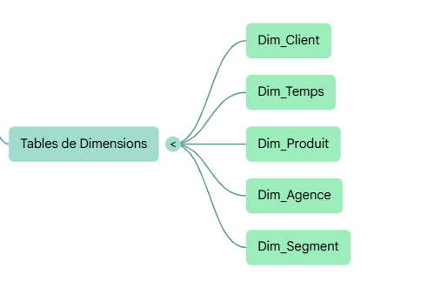

Couche BI / Analyse Décisionnelle

Indicateurs clés (KPIs)
- Taux de défaut
- Encours total
- Montant moyen crédit
- Taux d’endettement moyen
- Répartition par segment
- Risque par région
- Score moyen par type de crédit

Tableaux de bord
- Dashboard Risque de Crédit
- Dashboard Segmentation Clientèle
- Dashboard Performance des Agences
- Dashboard Décisionnel Stratégique
- Intégration Machine Learning
- Modèle de Prédiction du Risque de Crédit

Objectif :
Prédire :
- Défaut / Non défaut
- Score de risque

Modèles possibles :
- Logistic Regression
- Random Forest
- XGBoost
- Gradient Boosting
Sortie :
- Probabilité de défaut
- Score de risque client

- Segmentation Clientèle (Clustering)

Objectif :
Créer des segments stratégiques

Modèles possibles :
- K-Means
- DBSCAN
- Hierarchical Clustering
Variables :
- Comportement transactionnel
- Revenus
- Crédit en cours
- Historique paiement
Résultat :
- Clients premium
- Clients à risque
- Clients stables
- Clients à fort potentiel
- Intégration ML dans le Data Warehouse

Option 1 (Académique)
Exporter données → ML → réinjecter résultats dans DWH
Ajout :
- Score_Risque dans Fait_Credit
- ID_Segment dans Dim_Client

Option 2 (Avancée)
Pipeline automatisé :
ETL → Feature Store → ML → Scoring automatique

- Stack Technologique Recommandé

Base de données
- MySQL

ETL
- Talend
- Pentaho
- SSIS
- Python (Pandas)

Data Warehouse
- PostgreSQL
- SQL Server
- Snowflake (si cloud)

BI
- Power BI
- Tableau
- Looker

Machine Learning
- Python
- Scikit-learn
- XGBoost
- Pandas
- Matplotlib / Seaborn
8 - Architecture Finale
Base Bancaire
